Schwimmen

Michelle Lambert belohnt sich mit DM-Bronze
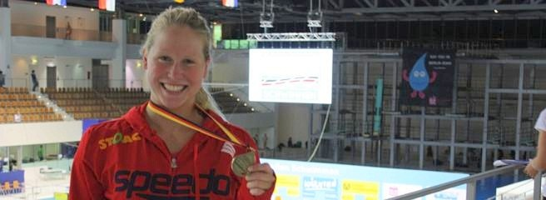
Michelle Lambert freut sich über DM-Bronze
Die harten Trainingstage haben sich gelohnt. Die Oberhausenerin Michelle Lambert, für die SG Essen startend, gewann bei den deutschen Schwimm-Meisterschaften in Berlin Bronze über ihre Paradestrecke 200 m Brust. Die letzte Medaille einer Oberhausenerin bei einer Schwimm-DM liegt weit zurück, 1930 war es.
Bei den deutschen Schwimmmeisterschaften in Berlin ging es für die 909 Aktiven aus 194 Vereinen darum, einen Sprung aufs Treppchen zu schaffen und die Qualifikationsnorm für die Heim-EM ebenfalls in Berlin zu erfüllen. Oberhausens erfolgreichste Schwimmerin Michelle Lambert startete in Berlin für die SG Essen, unter ihrem neuen Trainer Klaas Fokken, über ihre drei Hauptstrecken 50 m, 100 m und 200 m Brust). Der große Wurf gelang ihr dabei mit Bronze über 200 m Brust in 2:30,43 min.
Die letzte Oberhausener Schwimmerin, die den Sprung auf das Treppchen bei deutschen Meisterschaften schaffte, war nach Recherchen von Günter Jatzek Reni Erkens – im Jahr 1930.Lambert startete zunächst im Vorlauf über 50 m Brust. Hier gelang es ihr als 17., in persönlicher Bestzeit von 33,39 sek., sich für das B-Finale zu qualifizieren. Dort schwamm sie in 33:30 noch etwas schneller und belegte Rang 15.Tags darauf standen die 100m Brust auf dem Plan. Hier schwamm sie in neuer Bestzeit von 1:10,80 min. auf den Rang fünf und qualifizierte sich überraschend für das A-Finale. Dort war keine Steigerung drin, sie belegte aber trotzdem in 1:11,16 einen achten Rang.Der Sonntag sollte der Höhepunkt werden. Hier ging sie über ihre Hauptdisziplin 200 m Brust als Fünftschnellste an den Start. Bereits im Vorlauf glänzte sie mit persönlicher Bestzeit von 2:32,50 min. und zog als Drittschnellste ins A-Finale ein. Mit dieser Zeit unterbot sie gleichzeitig die EM-Vorlaufnorm von Bundestrainer Henning Lambertz.Im Finale sorgte Lambert dann für einen Paukenschlag. Hier gelang es ihr, ihre gerade aufgestellte Bestzeit, um zwei Sekunden auf 2:30,42 min. zu unterbieten und gewann für alle überraschend Bronze.Damit erfüllte sie sich einen großen Traum, für den sie seit vielen Jahren hart gearbeitet hat. Lambert: „Dies soll nicht der Höhepunkt meiner Laufbahn bleiben. Ich habe noch viele Ziele und bin jetzt noch motivierter, härter und disziplinierter an mir zu arbeiten, um die zu erreichen.“
Peter Voss

